Практически все детали машин и приборов приобретают окончательные формы и размеры, заданные чертежом, только после механической обработки, т.е. после обработки резанием. До обработки будущая деталь называется заготовкой, в процессе обработки с заготовки необходимо удалить лишний металл, который называется припуском на обработку. Многообразие используемых в современных конструкциях деталей различного типоразмера и материала требует применения эффективных способов размерной обработки.
Основная задача размерной обработки – получение деталей требуемых размеров, формы и качества поверхностей с максимальной производительностью.
Все способы размерной обработки деталей, которые нашли широкое применении е в машиностроении и приборостроении, классифицируют по виду используемой энергии на механические, физико-химические, комбинированные. В основу классификации способов механической обработки заложен вид используемого инструмента и кинематика движений.
К механическому виду относятся: точение, сверление, строгание, фрезерование, протягивание, шлифование, отделочные операции (хонингование и суперфиниширование).
Физико-химические – электроэрозионная, электрохимическая, лучевая (лазерная, электронно-лучевая), ультразвуковая.
Комбинированные – ультразвуковая механическая обработка, плазменно-механическая, электрохимическое шлифование.

13.1 Основы механической обработки резанием

Обработка резанием является универсальным методом размерной обработки. Метод позволяет обрабатывать поверхности деталей различной формы и размеров с высокой точностью из наиболее используемых конструкционных материалов. Он обладает малой энергоемкостью и высокой производительностью.
До начала обработки резанием будущая деталь принято называть заготовкой, в процессе обработки – обрабатываемой деталью, по окончании всех видов обработки получается готовая деталь, которая может быть передана на сборку изделия. Слой металла, который необходимо удалить с заготовки для получения детали в окончательно обработанном виде называется припуском на обработку. Удаление с детали припуска ручным способом называется слесарной обработкой, а снятие припуска на станках – механической обработкой. Для осуществления процесса резания необходимо наличие относительных движений между заготовкой и режущим инструментом. Каждый станок имеет рабочие органы (шпиндели, суппорты, столы и т.д.), которым сообщаются движения определяемые назначением станка и характером выполняемых видов обработки.
Любой способ обработки включает два движения (рис.17.1): главное – движение резания V→ и вспомогательное – движение подачи S→. Главное движение обеспечивает съем металла, а вспомогательное – подачу в зону обработки следующего необработанного участка заготовки. Снятие припуска на большинство станков осуществляется лишь при сочетании главного движения и движения подачи. В процессах точения, сверления, фрезерования и шлифования главное движение и движение подачи выполняются одновременно, а в процессах строгания, хонингования движение подачи выполняется после главного движения.

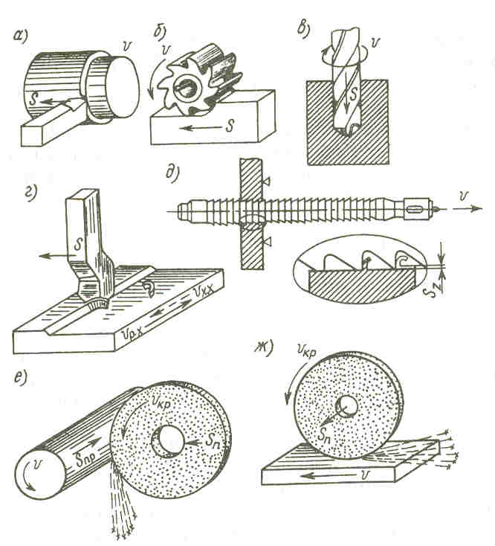

а – точение; б – фрезерование; в – сверление; г- строгание; д – протягивание; е и ж – круглое и плоское шлифование; V→ главное движение; S→ вспомогательное движение
Рис.13.1- Схемы способов обработки резанием

Эти движения осуществляются за счет перемещения заготовки или инструмента. Поэтому при оценках движение инструмента во всех процессах резания удобно рассматривать при неподвижной заготовке как суммарное.
В зависимости от характера выполняемых работ и вида применяемого режущего инструмента главное движение и движение подачи могут быть вращательными, поступательными, прерывистыми или комбинацией этих движений и могут сообщаться как заготовкам, так и инструментам. Каждая из таких комбинаций определяет схему обработки, а аналогичные схемы образуют метод обработки и определяют группу станков.
Применяют следующие основные виды обработки резанием: точение, сверление, фрезерование, строгание, протягивание, шлифование. Каждый из этих видов включает ряд подвидов. Например при обработке олтверстий кроме сверления при необходимости используют зенкерование, развертывание и зенкование.
В процессе обработки на заготовке различают (рис.13.2) обрабатываемую поверхность 1, с которой предстоит срезать слой материала, обработанную поверхность 3, с которой уже срезан слой материала и превращен в стружку, и поверхность резания 2, образованную главным режущим лезвием инструмента и являющейся переходной между обрабатываемой и обработанной поверхностями.

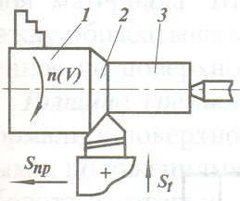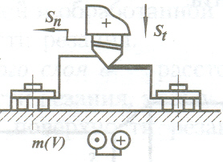

а) б)

Рис. 13.2 – Схемы обработки заготовок точением (а), строганием (б), шлифованием (в): S_{пр} – продольная подача, S_{п} - поперечная подача, S_{t} - установочное движение.

В процессе резания могут образоваться три вида стружки: сливная, скалывания, надлома.
Сливная стружка образуется при обработке пластичных материалов (мягкой стали, меди, алюминия и т.п.) и имеет вид гладкой ленты (рис.13.3,а).
Стружка скалывания образуется при обработке менее вязких материалов (сталей повышенной твердости, некоторых видов латуней), верхняя сторона имеет пилообразную форму (рис.13.3,б). Стружка надлома получается при обработке хрупких материалов (чугуна, бронзы и т.п.), элементы почти не связаны между собой (рис.13.3,в).
Характер стружки зависит не только от физико-механических свойств обрабатываемого материала, но и от режима резания, геометрии режущего инструмента и ряда других причин.
Стружку снимают с заготовок различными лезвийными и абразивными инструментами. Отличительной особенностью лезвийной обработки является наличие у обрабатываемого инструмента (резцы, сверла, фрезы, протяжки и др.) острой режущей кромки определенной геометрической формы, а для абразивной обработки – наличие различным образом ориентированных режущих зерен абразивного инструмента (шлифовальные круги, абразивные бруски, хоны), каждая из которых представляет собой микроклин.

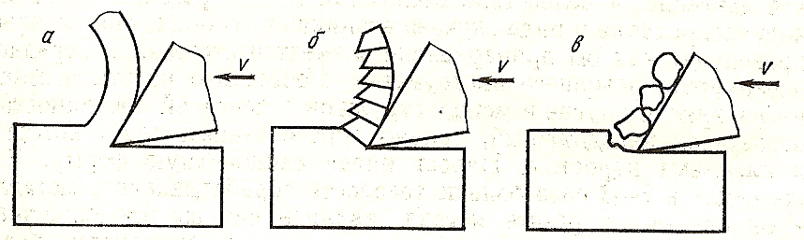

а- сливная стружка; б- стружка скалывания; в- стружка надлома.

Рис.13.3 – Виды стружек при обработке резанием

Кроме того, припуск с заготовок в ряде случаев снимают эрозионным воздействием электрических разрядов, химико-механическим способом, плазменной струей.
Основными способами лезвийной обработки является точение, сверление, фрезерование, строгание и протягивание.
К абразивной обработке относятся процессы шлифования, хонингования и суперфиниша.

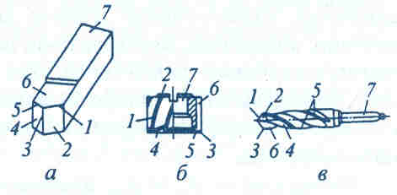
а - токарный резец; б – фреза; в – сверло; 1- главная режущая кромка; 2- главная задняя поверхность; 3 – вершина лезвия; 4 – вспомогательная задняя поверхность лезвия; 5 – вспомогательная режущая кромка; 6 – передняя поверхность; 7 – крепежная часть инструмента.

Рис.13.4 - Конструкция и элементы лезвийных режущих инструментов

Рассмотрим конструкцию лезвийных инструментов, используемых при резании (рис.13.4). Инструмент состоит из рабочей части, включающей режущие лезвия, образующие их поверхности, режущие кромки и крепежной части, предназначенной для установки и закрепления в рабочих органах станка.
Обрабатываемые поверхности могут быть плоскими, цилиндрическими (у геометрических тел вращения), коническими (с прямолинейной образующей), фасонными (с криволинейной образующей) или сложной криволинейной формы (поверхность зубьев зубчатых колес, кулачков, резьбы).

13.2 Металлорежущие станки

Обработка ведется на металлорежущих станках, обеспечивающих:
- необходимое усилие резания; регулируемое относительное перемещение инструмента и детали в пространстве с требуемой скоростью, позволяющей получить детали требуемых геометрических форм и размеров с высокой производительностью обработки;
- жесткое закрепление детали и инструмента, фиксирующее их положение.
По технологическому методу обработки станки делят на токарные, сверлильные, фрезерные, шлифовальные и др. По этой схеме все металлорежущие станки разделены на 10 групп.
По степени универсальности различают станки универсальные, широкого применения, специализированные и специальные.
Универсальные станки предназначены для обработки деталей широкой номенклатуры и могут выполнять ряд операций.
Станки широкого применения предназначены для выполнения определенного вида работ для широкого круга заготовок.
Специализированные станки служат для обработки деталей, сходных по конфигурации, но имеющих различные размеры.
Специальные станки предназначены для обработки деталей одного типоразмера.
По степени автоматизации станки различают: с ручным управлением, полуавтоматы, автоматы и станки с программным управлением.
По точности установлено пять классов станков: Н- нормальной, П- повышенной, В- высокой, А- особо высокой, С- особо точные станки.

13.2.1 Функциональные элементы станков
Рабочими органами станка являются устройства, обеспечивающие закрепление заготовки и относительное перемещение заготовки и инструмента. У токарного станка это шпиндель с патроном и суппорт.
Электрический или гидравлический двигатель с комплексом механизмов, передающих движение от электродвигателя к рабочим органам станка, называют приводом станка. Различают приводы рабочих, вспомогательных и установочных перемещений заготовки и инструмента. Рабочими движениями называют главное движение и движение подачи, вспомогательными и установочными – движения, служащие для транспортирования и зажима заготовки или инструмента, подвода и отвода рабочих органов станка и т.п.

13.3 Общие сведения о способах резания

13.3.1 Точение
Точение является основным способом обработки поверхностей тел вращения (рис.17.1,а). Процесс резания осуществляется на токарных станках (рис.17.5) при вращении обрабатываемой заготовки (главное движение) и перемещении резца (движение подачи).

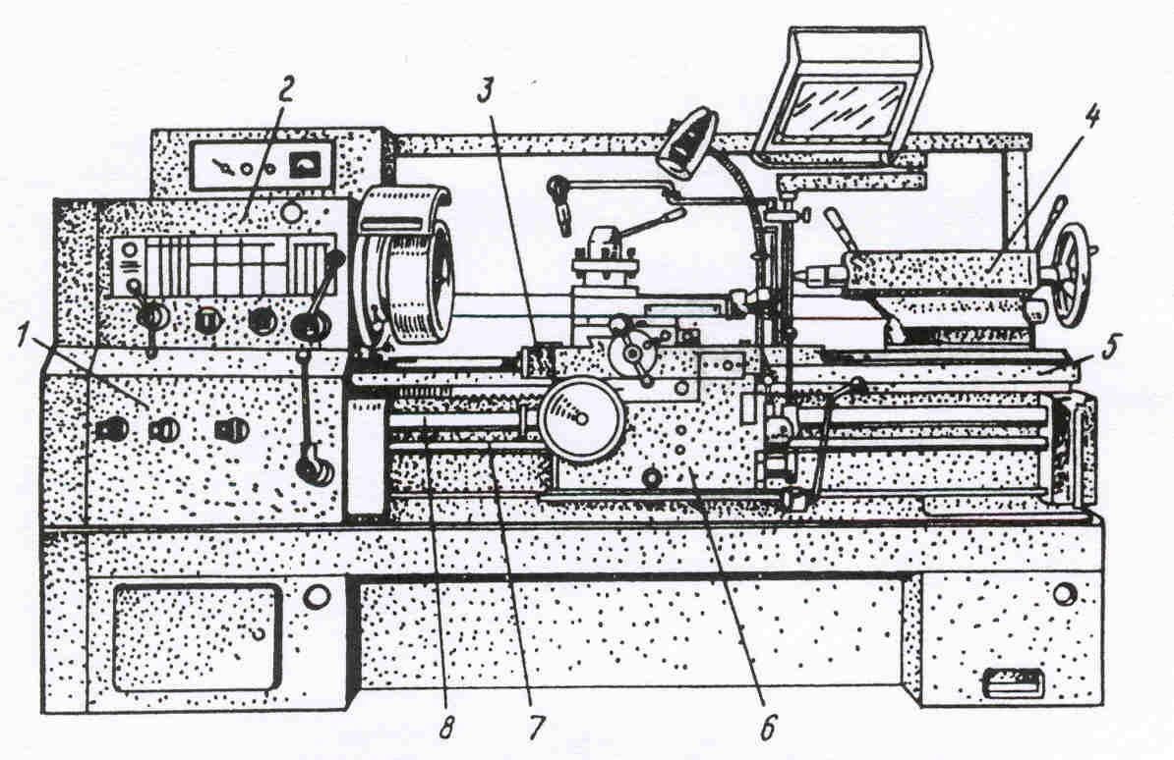

1 – коробка подач; 2 – передняя бабка; 3 – суппорт; 4 – задняя бабка; 5 – станина с направляющими; 6 – фартук; 7 – ходовой валик; 8 – ходовой винт.

Рис.13.5 – Токарно-винторезный станок 16К20.

Главными узлами токарно-винторезного станка модели 16К20 являются станина 5, передняя бабка 2 с коробкой скоростей, суппорт 3 с фартуком 6, задняя бабка 4 и механизм для передачи движения от шпинделя к суппорту, в который входит коробка подач 1, ходовой винт 8, ходовой валик 7.
С помощью точения выполняют операции: обтачивание – обработку наружных поверхностей; растачивание – обработку внутренних поверхностей; подрезание – обработку торцевых поверхностей; резку – разрезание заготовки на части; резьбонарезание – нарезание резьбы.
В качестве режущего инструмента при точении используются резцы (рис.13.6). Головку резца изготавливают из инструментальных, быстрорежущих сталей, твердых сплавов, минералокерамики и сверхтвердых материалов (кристаллы алмазов и др.); стержень изготавливают из конструкционной стали.

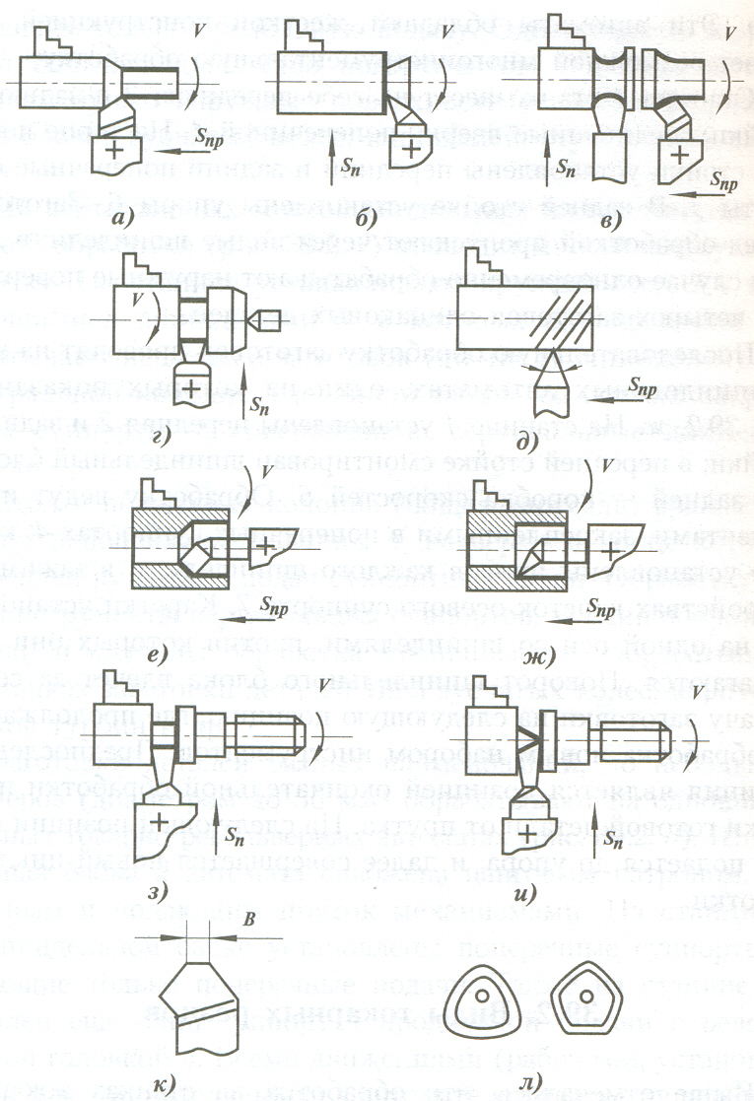

Рис. 13.6- Токарные резцы

По технологическому признаку резцы делятся на проходные (рис.13.6,а) для обтачивания наружных цилиндрических и конических поверхностей; подрезные (рис.13.6,б) для обтачивания плоских торцевых поверхностей; фасонные (рис.13.6,в) для обработки сложной конфигурации; прорезные (рис.13.6,г) для протачивания канавок; резьбовые (рис.13.6,д) для нарезание резьб на наружных и внутренних поверхностях. Расточку ведут проходными резцами сквозных головки и упорными резцами глухих (рис.13.6,ж) отверстий. При обработке на автоматических станках применяют резцы с прямой (рис.13.6,з) главной режущей кромкой для черновой обработки и наклонной (рис.13.6,и) для чистовой обработки.
По характеру обработки резцы делят на черновые и чистовые.
По форме головки резцы могут быть прямыми, изогнутыми и оттянутыми.
По направлению подачи резцы считают левыми или правыми.
По способу изготовления различают целые резцы; резцы приваренной встык рабочей частью; с приваренной или припаянной пластинкой из инструментального материала, со сменными пластинками (рис.13.6,л). Для высокопроизводительного точения используют резцы с дополнительным режущим лезвием В (рис.13.6,к), которое дает меньшую шероховатость.
Кроме рассмотренного нами токарно-винторезного в токарной группе станков широкое применение находят токарно-револьверные, токарно-карусельные, токарные автоматы и др.
Токарно-револьверные станки применяют в серийном производстве при изготовлении деталей из штучной (кованой, литой) заготовки и из прутка. Обработка заготовок производится последовательно инструментами, закрепленными по позиции в гнездах револьверной головки. К этим инструментам относятся резцы, сверла, зенкеры, развертки, а также метчики, плашки, резьбонарезные гребенки.
Карусельно-токарные станки применяют для обработки средних и крупных заготовок, диаметр которых, как правило, превышает их высоту; ось вращения заготовки при обработке вертикальна.
Токарные автоматы применяют для изготовления различных деталей из калиброванных (холоднотянутых) прутков круглого или многогранного сечения. Работа настроенного автомата – установка и закрепление заготовки и ее обработка – выполняются без участия станочника; его обязанности состоят в периодическом контроле готовых деталей, зарядке автомата заготовками.

13.3.2 Сверление
Сверление является основным способом получения глухих и сквозных цилиндрических отверстий в сплошном материале заготовки (рис.17.1,в). В качестве инструмента при сверлении используется сверло (рис.17.1,в) имеющее две главные режущие кромки, переднюю кромку и две винтовые канавки, служащие для удаления стружки. Для сверления используются сверлильные и токарные станки. На сверлильных станках сверло совершает вращательное (главное) движение резания и продольное (движение подачи) вдоль оси отверстия, заготовка неподвижна. При работе на токарных станках вращательное (главное) движение совершает обрабатываемая деталь, а поступательное движение вдоль оси отверстия (движение подачи) совершает сверло.
Процесс стружкообразования при сверлении протекает в более тяжелых условиях по сравнению с точением, так как при сверлении более стеснен выход стружки и затруднен подвод смазочно-охлаждающей жидкости в зону резания.
Для получения отверстий более высокой точности и чистоты поверхности после сверления на том же станке выполняются зенкерование и развертывание.
Зенкеры (рис.13.7, а-г) применяют для обработки отформованных отверстий в отливках, поковках или в заготовках, предварительно обработанных сверлением. Зенкеры дают более высокую точность и производительность, чем спиральные сверла. Зенкер отличается от сверла еще тем, что имеет большое количество режущих лезвий (от 3 до 9) и не имеет поперечной режущей кромки.

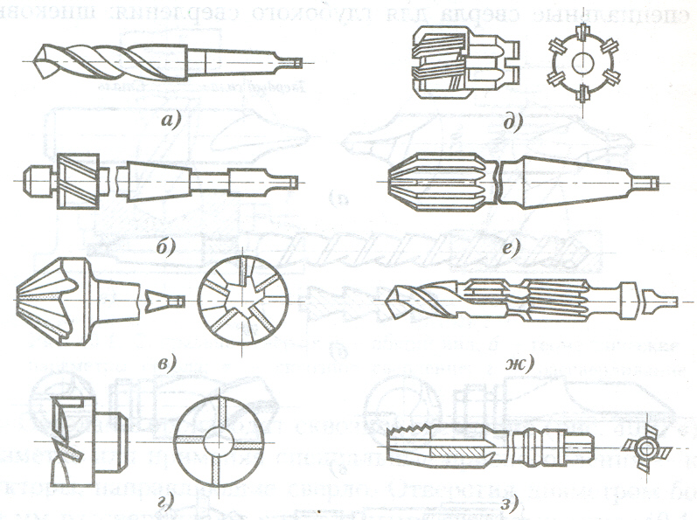

Зенкеры: а и б цилиндрические. в- конические, г – торцевые; развертки: д – цилиндрические, е- конические; ж – комбинированный инструмент; з- метчики
Рис.13.7 Инструменты для обработки отверстий

Развертки представляют собой многолезвийный инструмент для окончательной обработки отверстий. У разверток еще большее число (от 5 до 14) режущих лезвий. Развертывание проводится после зенкерования для получения высокой точности и качества поверхности.
Метчики служат для нарезания резьбы в отверстиях.
В керупносерийном и массовом производствах широко применяют комбинированные инструменты.

13.3.3 Фрезерование
Фрезерование является высокопроизводительным и широко распространенным методом обработки резанием наружных и внутренних фасонных поверхностей, его применяют для получения плоских или профильных (фасонных) гладких, рифленых поверхностей деталей, получения пазов, различных канавок.
Обработка ведется многолезвийным режущим инструментом – фрезой (рис.13.1, б). Главным движением при фрезеровании является вращение фрезы, а вспомогательным – поступательное перемещение заготовки. Каждый режущий зуб при вращении фрезы врезается в заготовку и осуществляет резание только в пределах определенного угла поворота фрезы, а затем вращается вхолостую до следующего врезания. Таким образом, особенностью процесса фрезерования является периодичность и прерывистость процесса резания каждым зубом фрезы, причем процесс врезания зуба сопровождается ударами.
По назначению фрезы подразделяют на цилиндрические, торцевые обработки плоскостей; для выемки пазов и шлицев – дисковые, пазовые, концевые и др.

13.3.4 Строгание
Строгание применяется при обработке плоских и фасонных линейчатых поверхностей и различных канавок в условиях единичного и мелкосерийного производства. Главное движение при строгании – возвратно-поступательное прямолинейное, а движение подачи – шагообразное, направленное перпендикулярно главному движению (13.1,г).
Обработку выполняют на строгальных станках. На продольно-строгальном станке главное движение осуществляет заготовка, а движение подачи – резец, на поперечно-строгальном станке главное движение совершает резец, а движение подачи – заготовка, закрепленная на столе станка.
Процесс резания при строгании имеет прерывистый характер, и срезание стружки происходит только при встречном относительном движении резца и заготовки. Во время обратного хода резец работу не производит. Врезание резца в заготовку в начале каждого рабочего хода сопровождается ударом, за время холостого хода резец остывает. Ударные нагрузки и циклический характер нагрева существенно снижают стойкость резцов в сравнении с непрерывным резанием, поэтому строгание производят при умеренных скоростях резания.

13.3.5 Протягивание
Протягивание является высокопроизводительным методом обработки деталей разнообразных форм и применяется в крупносерийном производстве. При протягивании используется дорогостоящий инструмент – протяжки. Они представляют собой сложный многолезвийный инструмент (рис.17.1, д) с необходимым числом зубьев, формообразующих периметр обрабатываемой поверхности. За каждым формообразующим зубом вдоль протяжки изготовляется ряд зубьев постепенно увеличивающийся высоты. Процесс резания при протягивании осуществляется на протяжных станках при поступательном главном движении инструмента – протяжки – относительно неподвижной заготовки за один проход. В зависимости от обрабатываемой поверхности различают внутреннее и наружное протягивание.
При внутреннем протягивании обработке подвергаются внутренние поверхности деталей замкнутого контура (отверстия круглые, многогранные, шлицевые, шпоночные и др.). Наружным протягиванием обрабатывают наружные поверхности деталей типа шлицов, не имеющие замкнутой формы.

13.4 Обработка заготовок на шлифовальных и отделочных станках

13.4.1 Шлифование
Шлифование является процессом обработки заготовок резанием с помощью абразивного круга, состоящего из абразивных зерен и связующего. Каждое абразивное зерно в зоне обработки работает как фреза, снимая стружку с детали в пределах определенного угла поворота. Главным движением при шлифовании является вращение шлифовального круга, а перемещение круга относительно детали является движением подачи (рис.13.1, ж).
Основная область применения процесса шлифования – чистовая и отделочная обработка деталей для обеспечения высокой точности размеров и малой шероховатости поверхности. Кроме того, шлифование используется как один из методов размерной обработки труднообрабатываемых материалов: керамики, ситаллов (стеклокристаллические материалы), твердых сплавов, деталей из закаленных сталей и т.д.
Шлифованием обрабатывается только жесткие детали, не деформирующиеся в процессе обработки; способ не допускает обработки малых отверстий; обрабатываемые поверхности должны располагаться в одной плоскости; все плоские обрабатываемые поверхности в конструкции располагаются параллельно или перпендикулярно базовой поверхности детали.
Кроме кругов для шлифования применяют шлифовальные головки, шлифовальные сегменты различной формы, шлифовальные бруски, шлифовальные ленты.
Шлифовальные станки могут быть круглошлифовальными, плоскошлифовальными, бесцентрово-шлифовальными и др. Шлифовальные станки хорошо автоматизированы, они оснащены системами программного управления.

13.5 Специальные методы отделки поверхностей

Для достижения более высокой точности и лучшего качества поверхности деталей после лезвийной или шлифовальной обработки применяют отделочные обработки.
Притиркой поверхностей (рис.17.10,а) устраняют незначительные отклонения от геометрических форм и размеров и уменьшает шероховатость поверхности. Инструментом служат притиры 1 соответствующей геометрической формы, изготавливаемые из болеемягких материалов (серого чугуна, бронзы, меди, дерева), чем обрабатываемый материал заготовки 2. На поверхность притира наносят абразивный порошок (электрокорунд, карбид кремния, карбид бора, оксид хрома и др.) или притирочную пасту со связующей жидкостью.

13.5.1 Полирование
Полирование (рис.13.10,в) назначают только для уменьшения шероховатости и получения зеркального блеска или джля декоративных целей;
Абразивными лентами (рис.13.10,г) шлифуют металлические и неметаллические детали с криволинейными поверхностями. При этом повышается точность, уменьшается шероховатость

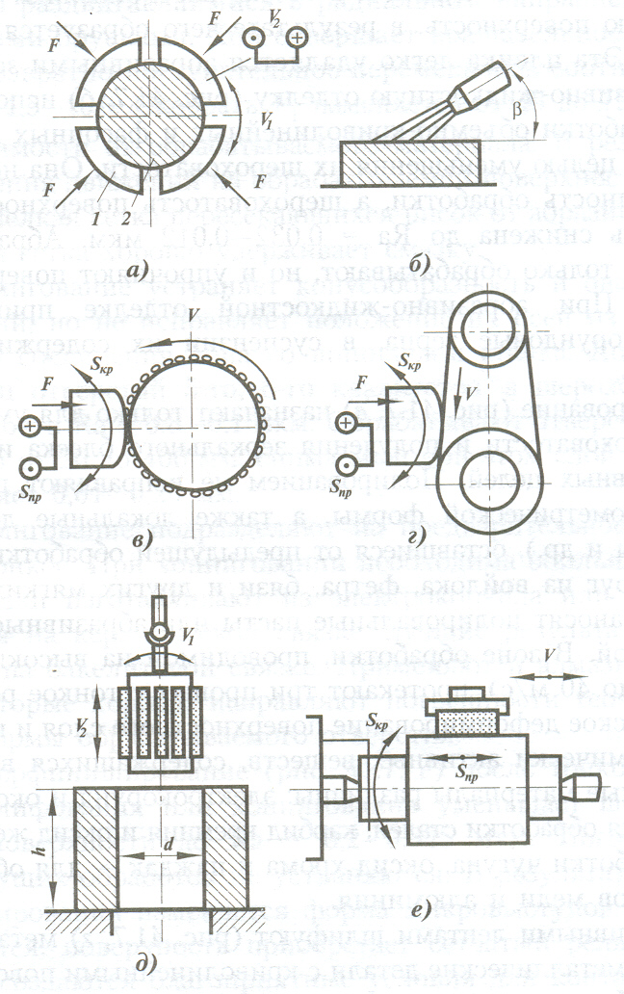
а- притирка; б- абразивно-жидкостный метод; в- полирование; г – абразивная лента; д- хонингование; е – суперфиниширование
Рис.13.10 – Схемы методов отделки поверхностей.

13.5.2 Хонингование
Хонингование (рис.13.10,д) процесс чистовой абразивной обработки поверхностей, выполняемый мелкозернистыми абразивными брусками, закрепленными в хонинговальной головке (хоне). Бруски постоянно прижимаются к обрабатываемой поверхности механически или иным устройством. Бруски вращаются и одновременно перемещаются вдоль оси обрабатываемого цилиндра возвратно-поступательно. Хонинговальные бруски изготавливают из электрокорунда, карбида кремния и алмаза на керамической и бакелитовой (резольная смола - синтетический термореактивный полимер) связке. Абразивный брусок в процессе обработки контактирует с обрабатываемой поверхностью, раздвигаясь в радиальных направлениях механическими, гидравлическими и пневматическими устройствами. Режущий инструмент хона в процессе обработки самоустанавливается по отверстию. Обрабатывают изделия с диаметром отверстий от 3 до 1000мм и в несколько метров длиной. Наибольшее распространение хонингование получило в автотранспортной и авиационной промышленности при обработке сильно нагруженных деталей.

13.5.3 Суперфиниш
Суперфиниширование (рис.13.10,е), так же как и хонингование, относится к процессам отделочной обработки поверхностей. Это процесс сверхтонкой обработки наружных и внутренних поверхностей колеблющимися брусками при движении заготовки. Бруски изготавливают из электрокорунда, карбида кремния, алмаза. В качестве связки в брусках используют керамическую и бакелитовую связку. Обработка осуществляется суперфинишной головкой при сочетании трех движений: вращательного движения заготовки, возвратно-поступательного и колебательного движения брусков. Главным движением резания является колебательное движение брусков, его скорость при обработке составляет 0,1-0,2 м/с.
К конструкциям деталей, обрабатываемых всеми приведенными выше способами, предъявляются отдельные требования, обеспечивающие их технологичность при обработке.

